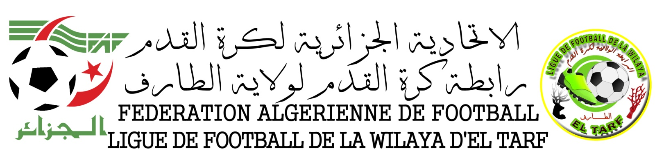
Bureau de Ligue N° 04

Le Bureau de la Ligue de Football de la wilaya d’EL TARF a tenu Lundi 02 Décembre 2019 sa réunion mensuelle statutaire au siège de la Ligue sis à EL TARF sous la présidence de Monsieur AMAR BAHLOUL..
Après avoir adopté le précédent procès verbal, Le Bureau a constaté la présence de la majorité de ses membres, Messieurs ;
OUARGUI HAMID, Secrétaire Général
KHELIL FEDJRI,1er Vice-président
BENDJEDID AHCENE : Membre de ligue
ZEMMOURIL DAIFALLAH,2eme Vice-président
SALHI A/MADJID : Directeur des Finances et de la Comptabilité
MABROUKI MOUSSA : Représentant des Arbitres
MOUSSI RABAH : Représentant des Clubs
BEDDIAF ANOUAR : Juriste et Président de la Commission de Discipline
DAOUDI A/HAFID : Président de la Commission de l’Organisation des Compétitions
KHELOUS CHAFIK : Président de la Commission D’Arbitrage
DJENDI ILYES : Président de la Commission de Jeunes
KHOUALED YOUCEF : Directeur technique de wilaya

Absent excusé, MR ; DRICI RAMZI

Le Bureau a eu à examiner plusieurs points la programmation du championnat, la Discipline, la Commission Médicale, l’Arbitrage, le championnat de jeunes et le Mercato hivernal.
Lors de cette rencontre, le Président de la LFWET après avoir souhaité la bienvenue à tous les membres présents a cédé la parole au Secrétaire Général de la Ligue afin de présenter l’Ordre du jour et lecture du courrier des différentes instances ainsi que des Clubs.
Programmation du Championnat :
Les membres du Bureau de Ligue se félicitent que le championnat de la Ligue de wilaya de Football catégorie des seniors se déroule dans les meilleurs conditions cette programmation qui nous a permis d’arriver à la quatrième journée de la phase « ALLER » qui devra avoir lieu Samedi 30 Novembre 2019.

Commission de Discipline :
Le Président de la Commission de Discipline a fait un exposé relatant les différentes affaires traitées en application des Règlements Généraux du Football Amateur selon le tableau suivant :
Nombre d’affaires | Avertissements | Expulsions | total | Amendes
11 | 28 | 03 | 42 | 8000.00

Commission de l’Organisation des compétitions :
Le Président de la Commission des Compétitions a procédé à la programmation de :
- 2eme journée le 09/11/2019
- 3eme journée le 16/11/2019
- 4eme journée le 23-30/11/2019
- Traitement des affaires litigieuses : Néant
- Le classement arrêté à la 4eme journée
Commission de Jeunes :
- Etablissement calendrier jeunes toutes catégories confondues.
U15 groupe A : RBZ- ESEC-ORC-CRBZ-UZA-ABES-JMBC-JSTD
U15 groupe B : CMR-CRBAA-WAK-WAB-USBB-JSEK-NRBEA-KRB
U17 groupe A : RBZ- ESEC-ORC-CRBZ-UZA-ABES-JMBC-JSTD
U17 groupe B : CMR-CRBAA-WAK-WAB-USBB-JSEK-NRBEA-KRB
U19 un seul groupe : RBZ- ESEC-ORC-CRBZ-UZA-ABES-CMR-CRBAA-WAK-WAB-USBB-JSEK
- Programmation 1ere Journée U19
- Communiqué aux clubs décision n° 974/2019 relatif au forfait jeune

Commission de l’Arbitrage :
Le Président de la Commission de l’Arbitrage a procédé à la désignation des arbitres de la 2eme-3eme et la 4eme journée.

Direction Technique de Wilaya :
- transmission de la liste des entraineurs détenteurs de licences au titre de la saison sportive 2019-2020 à la LRFA.
- Etude des dossiers d’entraineurs toutes catégories confondues.
- Délivrance des licences entraineurs wilaya.

Commission Médicale :le médecin de la ligue a relaté qu’il a procédé à la vérification des dossiers médicaux des joueurs des clubs affiles à la ligue ou il a signalé des insuffisances au niveau des dossiers.

Interventions des membres de ligue :
Mr DRAOUAT Médecin de ligue : a proposé une procédure adéquate doit être mise en place pour l’enregistrement des dossiers médicaux des joueurs et de sensibilisé au maximum les responsables des clubs a fin de réussir cette opération des dossiers PCMA.
Mr MOUSSI RABAH représentant des clubs : a demandé aux instances de football(FAF) de répondre favorablement aux doléances des clubs Amateurs de pouvoir remplacer au moins les deux (02) joueurs libérés durant le Mercato hivernal.
Après près de deux heures de débat, le Président de la LFWET a demandé aux présidents de commissions à préparé les bilans de l’année 2019 et à levé la séance.

Le Président le Secrétaire général
A.BAHLOUL H.OUARGUI

